深圳高级中学2024届高考化学四模试卷
考生请注意：
1. 答题前请将考场、试室号、座位号、考生号、姓名写在试卷密封线内，不得在试卷上作任何标记。
2. 第一部分选择题每小题选出答案后，需将答案写在试卷指定的括号内，第二部分非选择题答案写在试卷题目指定的 位置上。
3. 考生必须保证答题卡的整洁。考试结束后，请将本试卷和答题卡一并交回。

一、选择题(共包括22个小题。每小题均只有一个符合题意的选项)
1、常温下，向20mL0.1mol·L '氨水中滴加一定浓度的稀盐酸，溶液中由水电离的氢离子浓度随加入盐酸体积的变化
如图所示。则下列说法正确的是

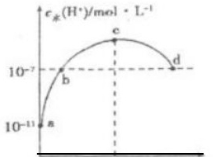
(盐酸)/mL

A. 常温下，0.1mol·L- 氨水中NH₃·H₂O 的电离常数K 约为1×10-⁵ B.a、b 之间的点一定满足，c(NH)>c(Cr)>c(H)>c(OH)

C.c 点溶液中c(NH;)=c(cr)
D.d 点代表两溶液恰好完全反应
2、以 PbO 为原料回收铅的过程如下：
I. 将 PbO 溶解在 HCl 和 NaCl 的混合溶液中，得到含Na₂PbC1₄ 的溶液；
Ⅱ.电解 Na₂PbCl₄ 溶液后生成Pb, 原理如图所示。

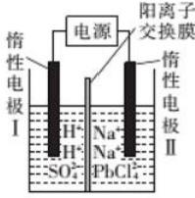
下列判断不正确的是
A. 阳极区的溶质主要是H₂SO₄
B. 电极Ⅱ的电极反应式为 PbCl²~+2e~=Pb+4CI

C. 当有2.07gPb 生成时，通过阳离子交换膜的阳离子为0.04 mol
D. 电解过程中为了实现物质的循环利用，可向阴极区补充 PbO
3、已知下列反应的热化学方程式为
①CH₃COOH(I)+2O₂(g)=2CO₂(g)+2H₂O(I) AH₁=-870.3kJ·mof¹
②C(s)+O₂ (g)=CO₂ (g) AH₂=-393.5kJ-mof¹
③ 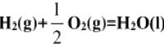A=-285.8A/mwt
则反应2C(s)+2H₂(g)+O₂(g)=CH₃COOH(I) 的 AH 为 ( )
A.-488.3kJ·mol-¹
B.-191kJ·mol-¹
C.-476.8kJ·mol¹
D.-1549.6kJmol¹
4、电解质的电导率越大，导电能力越强。用0.100mol-L¹的 KOH 溶液分别滴定体积均为20.00mL、浓度均为0.100mol-L¹
的盐酸和CH₃COOH 溶液。利用传感器测得滴定过程中溶液的电导率如图所示。下列说法正确的是( )
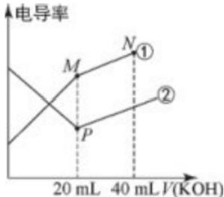
A. 曲线②代表滴定 CH₃COOH 溶液的曲线
B. 在相同温度下，P 点水电离程度大于M 点
C.M 点溶液中： c(CH₃COO)+c(OH')-c(H*)=0.1mol-L-¹
D.N 点溶液中：c(K⁴)>c(OH)>c(CH₃COO)>c(H)
5、下列物质的名称中不正确的是( )
A.Na₂CO₃: 苏打 B.CaSO₄·2H₂O: 生石膏
C. 5:33=2 D.C₇H₃ sCOOH: 硬脂酸
6、有一未知的无色溶液中可能含有Cu²+ 、Na⁴ 、NH₄ 、Ba²* 、SO₄² 、I 、S² 。分别取样：①用pH 计测试，溶
液显弱酸性；②加适量氯水和淀粉无明显现象。由此可知原溶液中
A. 可能不含S² B. 可能含有Ba²+

c. 一定含有SO₂² D. 一定含有3种离子
7、化学与社会、生产、生活密切相关。下列说法错误的是
A.SiO₂ 超分子纳米管属无机非金属材料
B. 草莓棚中使用的“吊袋式二氧化碳气肥”的主要成分是碳酸钙
C. “梨花淡自柳深青，柳絮飞时花满城”中柳絮的主要成分和棉花的相同
D.《 本草纲目》记载的“凡酸坏之酒，皆可蒸烧”的实验方法可用来分离乙酸和乙醇
8、 下列说法正确的是( )
A. 电解熔融金属氯化物制备 Na 、Mg 、Al

B. 配制Fe(NO₃)₂ 溶液时需加入稀硝酸防止水解
C. “一带一路”中的丝绸的主要成分是天然纤维素，属于高分子化合物。
D. 牙齿的矿物质 Cas(PO₄)₃OH+F~ Cas(PO₄)₃F+OH', 故使用含氟牙膏可以防止龋齿的形成
9、25℃时， 一定量的甲烷与aL (已折合成标准状况)空气的混合气体充分反应，甲烷恰好完全燃烧，恢复至25℃时，
放出bkJ 的热量。假设空气中氧气的体积分数是1/5,则下列表示甲烷燃烧热的热化学方程式正确的是
A.CH₄(g)+2O₂(g)=CO₂(g)+2H₂O(I)△H=-bkJ·mol-¹
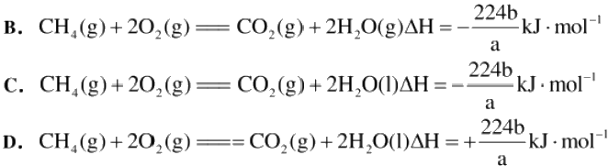
10、教材中证明海带中存在碘元素的实验过程中，下列有关装置或操作错误的是

A. 过滤 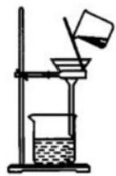
B. 灼烧 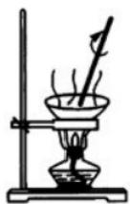

C. 溶解

D. 检验

用

11、下列有关实验的操作、现象和结论都正确的是

选项 | 实验操作 | 现象 | 结论
A | 向浓度均为0.10molL-1的KCl和 KI混合溶液中滴加少量AgNO₃溶  液 | 出现黄色沉淀 | Ksp(AgCl)>Ksp(Agl)
B | 向Na₂SO₃溶液中先加入Ba(NO₃)  溶液，然后再加入稀盐酸 | 生成白色沉淀，加入稀  盐酸，沉淀不溶解 | Na₂SO₃ 溶液已经变质
C | 向盛有NH₄Al(SO₄)z溶液的试管  中，滴加少量NaOH溶液 | 产生使湿润的红色石  蕊试纸变蓝的气体 | NH₄⁴+OH=NH₃ ↑+H₂O
D | 测定等物质的量浓度的Na₂CO₃和  NaClO的pH值 | Na₂CO₃>NaClO | 酸性：H₂CO₃<HClO
A.A B.B C.C D.D
12、化学无处不在，与化学有关的说法不正确的是 ()
A. 侯氏制碱法的工艺过程中应用了物质溶解度的差异
B. 可用蘸浓盐酸的棉棒检验输送氨气的管道是否漏气
C. 碘是人体必需微量元素，所以要多吃富含高碘酸的食物
D. 黑火药由硫磺、硝石、木炭三种物质按一定比例混合制成
13、2019年11月《Science》杂志报道了王浩天教授团队发明的制取 H₂O₂的绿色方法，原理如图所示(已知： H₂O₂=H
++HO₂-,K₄=2.4×10~12)。 下列说法错误的是( )

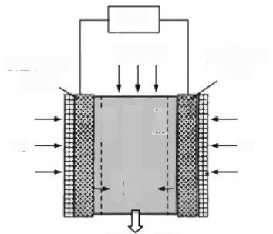
负载
去离子水

ix
i膜
H₂

纯净H₂O₂溶液
多孔固体电解质 离子
覆盖催化剂 电极a
覆盖催化剂 电极b
离 子
Y!
膜
-O₂

A.X 膜为选择性阳离子交换膜

B. 催化剂可促进反应中电子的转移

C. 每生成1mol H₂O₂电极上流过4mol e

D.b 极上的电极反应为O₂+H₂O+2e~=HO₂~+OH~

14、 室温下，向20.00mL0.1000mol-L- '盐酸中滴加0.1000 mol-L-1NaOH 溶液，溶液的 pH 随 NaOH 溶液体积的变化
如图，已知lg3=0.5。下列说法不正确的是
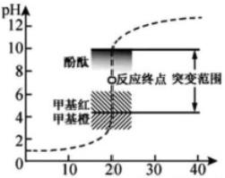
V(NaOH)mL

A. 选择变色范围在 pH突变范围内的指示剂，可减小实验误差

B. 用移液管量取20.00 mL0.1000 mol-L-'盐酸时，移液管水洗后需用待取液润洗
C.NaOH 标准溶液浓度的准确性直接影响分析结果的可靠性，因此需用邻苯二甲酸氢钾标定NaOH 溶液的浓度，标
定时采用甲基橙为指示剂

D.V(NaOH)=10.00 mL 时，pH 约为1.5

15、 将等量的固体 Mg(OH)₂, 置于等体积的下列液体中，最终固体剩余最少的是( )

A. 在纯水中 B. 在0.1mol/L 的 MgCl₂ 溶液中

C. 在0. 1mol/L 的 NHgH₂O 中 D. 在0. 1mol/L 的 CH₃COOH 溶液中
16、 化学与能源开发、环境保护、生产生活等密切相关。下列叙述错误的是
A. 光催化水制氢比电解水制氢更节能环保
B. 用聚乙烯塑料代替聚乳酸塑料可减少白色污染
C. 开发利用可再生能源，可减少化石燃料的使用

D. 改进汽车尾气净化技术，可减少大气污染物的排放
17、常温下， BaCO₃ 的溶度积常数为Ksp, 碳酸的电离常数为Kal 、Ka2, 关于0.1 mol/LNaHCO₃ 溶液的下列说法错误
的是
A. 溶液中的c(HCO₃) 一定小于0.1mol/L
B.c(H+)+c(H₂CO₃)=c(CO₃²)+c(OH-)
C. 升高温度或加入NaOH 固体， 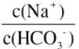均增大
D. 将少量该溶液滴入BaCl₂ 溶液中，反应的平衡常数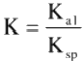
18、 被誉为“矿石熊猫”的香花石，由我国地质学家首次发现，它由前20号元素中的6种组成，分别为X 、Y 、Z 、W、 R、T 。其 中X 、Y 、Z 为金属元素， Z 的最外层电子数与次外层电子数相等， X 、Z 位于同族， Y 、Z 、R、T 位于同
周期， R 最外层电子数是次外层的3倍， T 无正价， X 与 R 原子序数之和是W 的2倍。下列说法错误的是
A. 离子半径：R>T>Y>Z
B.XR₂ 、WR₂ 两种化合物中R 的化合价相同
C. 最高价氧化物对应的水化物的碱性：X>Z
D. 气态氢化物的稳定性：W< R<T
19、我国科学家设计了一种智能双模式海水电池，满足水下航行器对高功率和长续航的需求。负极为Zn, 正极放电原
理如图。下列说法错误的是( )
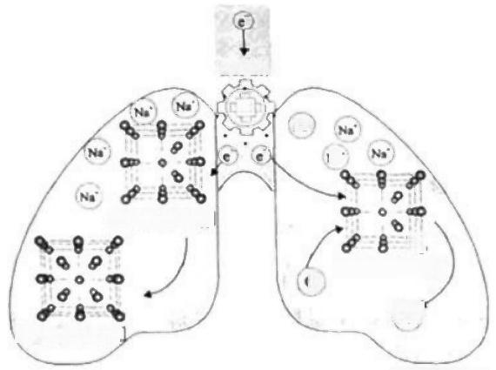
智能选择

Na)
Na

NaFe[Fe(CN),]
6
NaFe[Fe(CN)]
o
oH5
Na Fe[Fe(CN)。

低功率模式
高功率模式
A. 电池以低功率模式工作时， NaFe[Fe(CN)₆]作催化剂
B. 电池以低功率模式工作时，Na* 的嵌入与脱嵌同时进行
C. 电池以高功率模式工作时，正极反应式为： NaFe[Fe(CN)₆]+e'+Na⁴=Na₂Fe[Fe(CN)s]

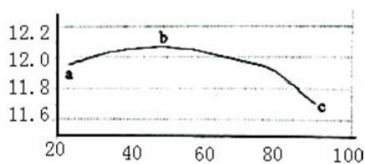D. 若在无溶解氧的海水中，该电池仍能实现长续航的需求
20、某兴趣小组为研究碳酸钠水解平衡与温度的关系，用数字试验系统测定一定浓度碳酸钠溶液的 pH 与温度的关系，
得到曲线如图，下列分析不合理的是( )

pH

温度：℃

A. 碳酸钠水解是吸热反应
B.ab 段说明水解平衡向右移动
C.bc 段说明水解平衡向左移动
D. 水的电离平衡也对 pH产生影响
21 、X 、Y 、Z 、W是原子序数依次增大的四种短周期主族元素， X与 Z同主族，X 为非金属元素， Y 的原子半径在第
三周期中最大， Y 与 W形成的离子化合物对水的电离无影响。下列说法正确的是

A. 常温下， X 的单质一定呈气态

B. 非金属性由强到弱的顺序为： X>Z>W
C.X 与 W 形成的化合物中各原子均达到8电子稳定结构
D.Y、Z、W 的最高价氧化物对应的水化物可能相互反应
22、某学习小组设计实验探究 H₂S的性质，装置如图所示。下列说法正确的是( )
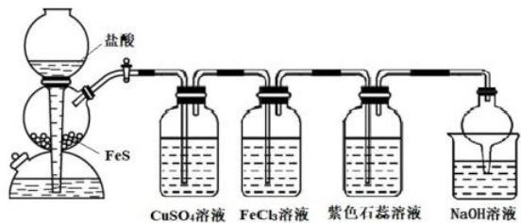
E F G H J
A. 若 E中 FeS换成 Na₂S, 该装置也可达到相同的目的
B. 若 F中产生黑色沉淀，说明硫酸的酸性比氢硫酸强
C. 若 G中产生浅黄色沉淀，说明 H₂S的还原性比Fe²*强
D. 若 H 中溶液变红色，说明氢硫酸是二元弱酸
二、非选择题(共84分)
23、(14分)原子序数依次增大的X 、Y 、Z 、W 、M五种短周期主族元素中， X 、Y 两元素间能形成原子个数比分别
为1:1和1:2的固态化合物A和 B,Y 是短周期元素中失电子能力最强的元素，W 、M的最高价氧化物对应的水化物

化学式分别为 H₃WO₄ 、HMO₄,Z 的单质能与盐酸反应。
(1)根据上述条件不能确定的元素是 (填代号),A 的电子式为 举例说明Y、乙的金属性相对强弱： (写
出一个即可)。
(2)W 能形成多种含氧酸及应的盐，其中NaH₂WO₂ 能与盐酸反应但不能与 NaOH 溶液反应，则下列说法中正确的是
(填字母)
A H₃WO₂是三元酸
B H₃WO₂是一元弱酸
C NaH₂WO₂是酸式盐
D NaH₂WO₂不可能被硝酸氧化
(3)X 、M形成的一种化合物 MX₂ 是一种优良的水处理剂，某自来水化验室利用下列方法检测处理后的水中 MX₂残留
量是否符合饮用水标准(残留MX₂ 的浓度不高于0.1 mg·L-1),已知不同 pH 环境中含 M 粒子的种类如图所示：

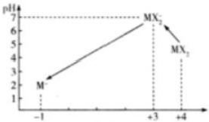
M 元素化合价

I.向100.00 mL 水样中加入足量的 KI, 充分反应后将溶液调至中性，再加入2滴淀粉溶液。
向 I中所得溶液中滴加2.0×10*mol-L¹ 的溶液至终点时消耗5.00 mL 标准溶液(已知2S2O₃²~+I₂=S₄O₂⁶+2r)。
①则该水样中残留的的浓度为 _mg·L¹。
②若再向Ⅱ中所得溶液中加硫酸调节水样 pH 至1～3,溶液又会呈蓝色，其原因是 (用离子方程式表示)。
24、(12分) M 为一种医药的中间体，其合成路线为：
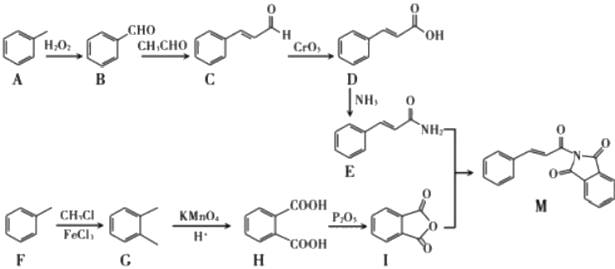
(1)A 的名称
(2)C 中含有的含氧官能团名称是
(3)F 生成 G 的反应类型为

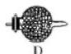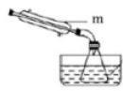

(4)写出符合下列条件的 D 的同分异构体的结构简式
①能发生银镜反应 ②遇到 FeCl₃ 溶液显紫色 ③苯环上一氯代物只有两种
(5)H 与乙二醇可生成聚酯，请写出其反应方程式
(6)写出化合物I与尿素 (H₂N-CO-NH₂) 以2:1反应的化学方程式
(7)参考题中信息，以1,3-丁二烯 (CH₂=CHCH=CH₂) 为原料，合成 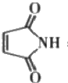,写出合成路线流程图(无机试剂
任选)

25、(12分)二氯化二硫(S₂Cl₂) 是一种重要的化工原料，常用作橡胶硫化剂，改变生橡胶受热发黏、遇冷变硬的性质。
查阅资料可知 S₂Cl₂ 具有下列性质：

物理性质 | 毒性 | 色态 | 挥发性 | 熔点 | 沸点
物理性质 | 剧毒 | 金黄色液休 | 易挥发 | -76℃ | 138℃
化学性质 | ①300℃以上完全分解  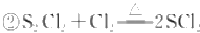  ③遇高热或与明火接触，有引起燃烧的危险  ④受热或满水分解放热，放出腐蚀性烟气
(1)制取少量S₂Cl₁
实验室可利用硫与少量氯气在110～140℃反应制得S₂Cl₂ 粗品，氯气过量则会生成 SCl₂。

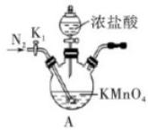

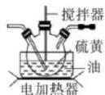
B

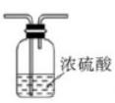
C

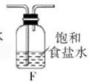冰水
混合物
E

①仪器m 的名称为 ,装置F 中试剂的作用是 。
②装置连接顺序：A→ →__→__→E→D。
③实验前打开 K, 通入一段时间的氮气排尽装置内空气。实验结束停止加热后，再通入一段时间的氮气，其目的是
④为了提高 S₂Cl₂ 的纯度，实验的关键是控制好温度和
(2)少量S₂Cl₂ 泄漏时应喷水雾减慢其挥发(或扩散),并产生酸性悬浊液。但不要对泄漏物或泄漏点直接喷水，其原
因是
(3)S₂Cl₂ 遇水会生成 SO₂ 、HCl 两种气体，某同学设计了如下实验方案来测定该混合气体SO₂ 的体积分数。
讨滤、洗涤、干燥、称量 ②
讨量Ba(OH)₂ 溶液 ②
混合气体VL
(标准状况下)
讨量 W溶液
①
固体 m g
溶液
①W 溶液可以是 (填标号)。
a.H₂O₂ 溶液 b.KMnO₄ 溶液(硫酸酸化) c. 氯水

②该混合气体中二氧化硫的体积分数为 (用含V 、m 的式子表示)。
26、(10分)二氧化氯是高效、低毒的消毒剂。已知： CIO₂ 是一种黄绿色易溶于水的气体，具有强氧化性，回答下列
问题：
(1)CIO₂ 的制备及性质探究(如图所示)。
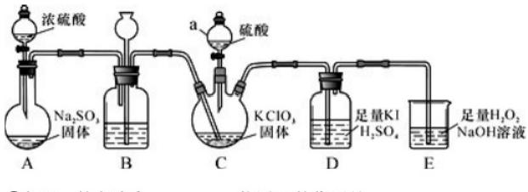
①仪器 a 的名称为 ,装置 B的作用是
②装置 C 用于制备 CIO₂, 同时还生成一种酸式盐，该反应的化学方程式为 _。装置 D中滴有几滴淀粉溶液，
其作用是
③装置 E 用于吸收尾气，反应生成 NaCIO₂, 则该反应中氧化剂与还原剂的物质的量之比为 ,氧化产物是

(2)粗略测定生成 CIO₂的量
实验步骤如下：
a. 取下装置 D, 将其中的溶液转入250mL容量瓶，用蒸馏水洗涤D 瓶2~3次，并将洗涤液一并转移到容量瓶中，再
用蒸馏水稀释至刻度。
b. 从容量瓶中取出25.00mL溶液于锥形瓶中，用0.1000mol/L 硫代硫酸钠标准溶液滴定 (I₂+2S₂O₃²~=2I-+S₄O₆²-), 指
示剂显示终点时共用去24.00 mL 硫代硫酸钠溶液。
①滴定至终点的现象是 。
②进入装置 D 中的 CIO₂ 质量为 , 与C 中 CIO₂ 的理论产量相比，测定值偏低，可能的原因是 。
27、(12分) S₂Cl₂ 是一种金黄色易挥发的液体，常用作橡胶硫化剂。某化学兴趣小组拟设计实验制备少量的 S₂Cl₂,
查阅资料知：
①干燥的氯气在110℃~140℃与硫反应，即可得到 S₂Cl₂。
②S 的熔点为1 .8℃、沸点为2 . 6℃;S₂Cl₂ 的熔点为-76℃、沸点为138℃。

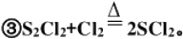

④S₂Cl₂ 易和水发生歧化反应。

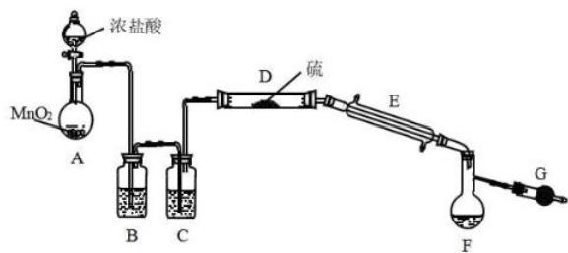

该小组设计的制备装置如如图(夹持仪器和加热装置已略去)
(1)连接好实验装置后的第一步实验操作是 _。
(2)A 装置中制取氯气的离子反应方程式 。
(3)装置 B 、C 中的试剂分别 是 , ; 若实验中缺少 C 装置，发现产品浑浊不清，请用
化学方程式表示其原因 _。
(4)该实验的操作顺序应为 (用序号表示)。
①加热装置 A ② 加热装置 D 。(③通冷凝水 ④停止加热装置 A ⑤ 停止加热装置 D
(5)图中 G 装置中应放置的试剂为 ,其作用为 _。
(6)在加热 D 时温度不宜过高，其原因是 ; 为了提高 S₂Cl₂ 的纯度，关键的操作是控制好温度和

28、(14分)国家航天局计划2020年实施火星探测任务。据了解火星上存在大量的含氮化合物科学家推测火星生命可
能主要以氮、碳、硅、铜为基体构成。
(1)邻氨基吡啶 (<√-NH)的铜配合物在有机不对称合成中起催化诱导效应。
①邻氨基吡啶中所有元素的电负性由小到大的顺序为__(填元素符号)。设NA 为阿伏加德罗常数的值， 1mol<-Nh
中含有σ键的数目为 。
②一定条件下-NH₂ 可以被氧化成-NO₂,-NH₂ 中 N 原子的杂化方式为 杂化。
(2)第四周期的某主族元素，其第一至第五电离能数据如图1所示，则该元素的基态原子电子排布式为

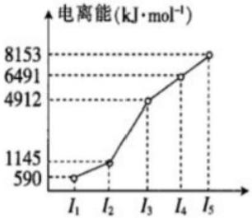
图 1

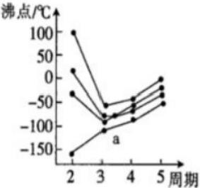
图 2

①嘌呤中轨道之间的夹角∠1比∠2大，原因是
②H-N: 分子中的大π键可以用符号Ⅱ”表示，其中m 代表参与形成大π键的原子数， n 代表参与形成大π键的电
子数。则该吡啶中的大π键可表示为__。
(3)火星岩石中存在大量的氮化镓，氮化镓为六方晶胞，结构如图3所示。
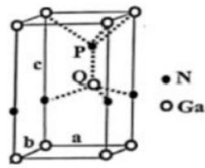
图 3
若该晶体密度为dg·cm³, 晶胞参数a=b≠c (单位：nm),a、b 夹角为120°,阿伏加德罗常数的值为NA, 则晶胞参
数c=_ (写出代数式)nm。
29、(10分)冶金工业、硝酸工业的废气废液中含氮化合物污染严重，必须处理达标后才能排放。
I. 用活性炭处理工厂尾气中的氮氧化物。
(1)已知：①4NH₃ (g)+5O₂ (g)=4NO(g)+6H₂O(l)AH₁=a kJ·mol¹
②4NH₃(g)+3O₂(g)=2N₂(g)+6H₂O(I)AH₂=b kJ-mol-¹
③C(s)+O₂(g)=CO₂(g)AH₃=c kJ-mol²¹
则反应C(s)+2NO(g)—=N₂(g)+CO₂(g) 的AH=
(2)在容积不变的密闭容器中， 一定量的NO 与足量的C 发生反应： C(s)+2NO(g) N₂(g)+CO₂(g) AH=Q kJ·mor¹,
平衡时 c(NO)与温度 T的关系如图1所示，下列说法正确的是 。

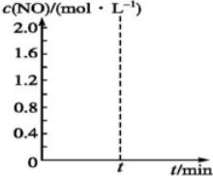
NO;的浓度/(mg·L-)
图 2

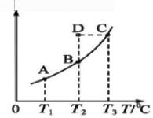
c(NO)/(mol·L-)

图 1
A. 其他条件不变，改变活性炭的用量，平衡一定不移动
B. 该反应的 Q>0, 所以T₁ 、T₂ 、T3对应的平衡常数：K₁<K₂<K₂
C. 温度为T₂ 时，若反应体系处于状态 D, 则此时vπ>v 建
D. 若状态 B 、C 、D 体系的压强分别为p(B) 、p(C) 、p(D), 则p(D)=p(C)>p(B)
(3)已知某温度时，反应C(s)+2NO(g) N₂(g)+CO₂(g) 的平衡常数 K=9/16, 在该温度下的2L 密闭容器中投入足量的 活性炭和2.0 mol NO 发生反应， t 时刻达到平衡，请在图2中画出反应过程中 c(NO)随时间t 的变化曲线。
(4)工业上实际处理废气时，常用活性炭作催化剂，用NH₃ 还原 NO, 同时通入一定量的O₂ 以提高处理效果。当
n(NH₃)=n(NO) 时，写出体系中总反应的化学方程式；
Ⅱ.用纳米铁粉或电解法处理废水中的硝酸盐。
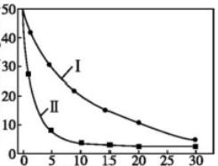
反应时间/min
I 含50mg·L-NO₃的水样
Ⅱ含50mg·L-NOs+50mg·L-'Cu²”的水样
(5)纳米铁粉处理污水中NO₃ 的离子方程式为4Fe+NO₃+10H=4Fe²*+NH₄⁴+3H₂O。
实验证实， pH 偏小将会导致NO₃ 的去除率下降，其原因是 。相同条件下，纳米铁粉去除不同水样中
NO₃ 的速率有较大差异(见图),产生该差异的可能原因是__。
(6)电解法处理水中硝酸盐的原理是以金属 Pt 作电极，用质子交换膜把溶液分为阴阳两极区，阴极区为含硝酸盐的工业
废水，接通直流电源进行电解。请写出阴极的电极反应式： _。

参考答案

一、选择题(共包括22个小题。每小题均只有一个符合题意的选项)

以上内容仅为本文档的试下载部分，为可阅读页数的一半内容。如要下载或阅读全文，请访问：https://d.book118.com/528053052102006042

